# **PISTOLETY DO NATRYSKU HYDRODYNAMICZNEGO AIRLESSCO**

Niewielka siła spustu — blokada spustu — ręczne dokręcanie bez użycia narzędzi — łatwy w czyszczeniu filtr jednokierunkowy z nylonowym wzmocnionym rdzeniem — duża kulka i gniazdo z węgliku zapewniającego trwałość — trwałe gwinty ze stali nierdzewnej do montowania dyszy — wytrzymałe uszczelnienie iglicy.

---

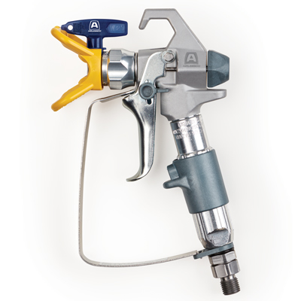

| Accessories Details | |
| --- | --- |
| **PISTOLET PROLIGHT 500** | |
| **NUMER KATALOGOWY:** | 17N201 |
| **ZAWIERA:** | Spust 4-palcowy (zamontowany), spust 2-palcowy, dysza Rev-Tip 517 z osłoną |
| **MAKS. CIŚNIENIE ROBOCZE:** | 248 bar (3600 psi) |
| **ZESTAW NAPRAWCZY:** | 288817 |
| **DOSTĘPNOŚĆ:** | Ameryka Północna, Środkowa i Południowa, Europa, Bliski Wschód, Afryka, Azja, Australia |
| **ZASOBY:** | Instrukcja obsługi/instrukcja naprawiania |

---

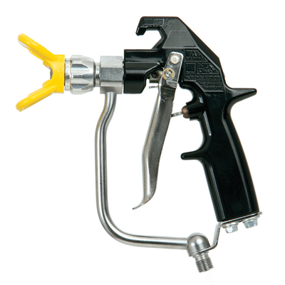

| Accessories Details | |
| --- | --- |
| **PISTOLET MASTIC TEXTURE** | |
| **NUMER KATALOGOWY:** | 24E470 |
| **ZAWIERA:** | Spust 4-palcowy, osłona dyszy |
| **MAKS. CIŚNIENIE ROBOCZE:** | 276 bar (4000 psi) |
| **ZESTAW NAPRAWCZY:** | 237260 |
| **DOSTĘPNOŚĆ:** | Ameryka Północna, Środkowa i Południowa, Europa, Bliski Wschód, Afryka, Azja, Australia |
| **ZASOBY:** | Instrukcja obsługi/instrukcja naprawiania/lista części |

---

| Accessories Details | |
| --- | --- |
| **ODWRACALNA OSŁONA** | |
| **NUMER KATALOGOWY:** | 855051 – 11/16-16 |
| **DOSTĘPNOŚĆ:** | Europa, Środkowy Wschód, Afryka |

---

| Accessories Details | |
| --- | --- |
| **USZCZELNIENIA** | |
| **NUMER KATALOGOWY:** | 858029 – metalowe uszczelnienie z pierścieniem o okrągłym przekroju |
| **DOSTĘPNOŚĆ:** | Europa, Środkowy Wschód, Afryka |

---

| Accessories Details | |
| --- | --- |
| **REDUKTOR „F” DO „G”** | |
| Przejście z gwintu „F” na gwint „G” | |
| **NUMER KATALOGOWY:** | 248248 |
| **DOSTĘPNOŚĆ:** | Ameryka Północna, Środkowa i Południowa, Europa, Bliski Wschód, Afryka, Azja, Australia |

---

| Accessories Details | |
| --- | --- |
| **GWINTOWANE POŁĄCZENIE OBROTOWE „G”** | |
| **NUMER KATALOGOWY:** | 7506AG |
| **DOSTĘPNOŚĆ:** | Europa, Środkowy Wschód, Afryka |

---

| Accessories Details | |
| --- | --- |
| **ZESTAW ATOMIZERA POWIETRZA DO PISTOLETU DO NAKŁADANIA MASY USZCZELNIAJĄCEJ BEZ WĘŻA POWIETRZA** | |
| Wymagana minimalna znamionowa wydajność sprężarki powietrza 15 cfm przy ciśnieniu 6 bar (90 psi). | |
| **NUMER KATALOGOWY:** | 244233 |
| **DOSTĘPNOŚĆ:** | Ameryka Północna, Środkowa i Południowa, Europa, Bliski Wschód, Afryka, Azja, Australia |

---

| accessories-category | |
| --- | --- |
| title | **WIĘCEJ AKCESORIÓW** |
| types | * sprayguns * hoses * spraytips * extensions * fluids * filters * hvlp * striping * other |

| Metadata | |
| --- | --- |
| Title | Pistolet do natrysku hydrodynamicznego Airlessco | Airlessco.com |
| Description | Profesjonalne urządzenia Airlessco do natrysku hydrodynamicznego – stworzone, by zapewnić maksymalną wydajność. Stworzone, by trwać. |
| Locale | /emea/pl |